ПИШПЕК
Ключевая көчөсүндөгү үй
42.88118, 74.58900
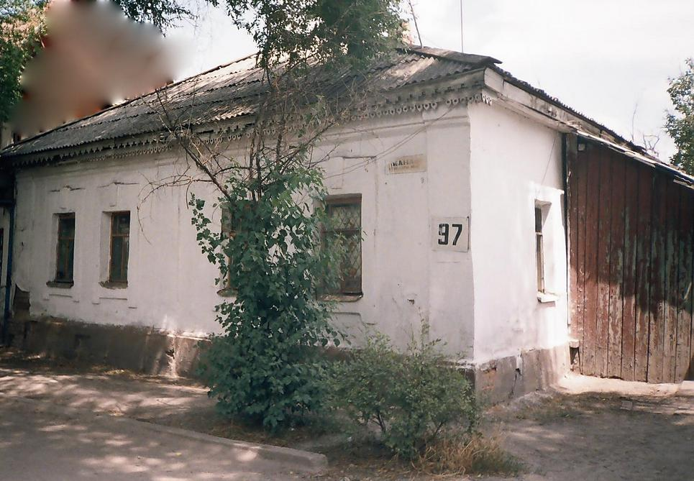
Дом по улице Ключевой · Никиты Часова
КЫРГЫЗЧА Ключевая көчөсүндөгү үй
﻿ Ключевая көчөсүндөгү үй. 20-кылымдын башы Шаардын кеңейиши жана түз сызыкчасы башаламан курулган Дунгановкага таасирин тийгизген. Көптөгөн тургундар “урбанизациянын” чабуулуна туруштук бере албай, жер тилкелерин сатып, айылга көчүп кетишкен. Башкалары соодагерлер жана өнөр жайчылар болуп, шаардын борбордук бөлүгүнө да пландуу үйлөрдү курушкан. Ошентип, Лулоса Мотаню менен анын бир тууганы Юсуздун бир катар дүкөндөрү, Милянфан шаарында күрүч пла
Булак: https://bimap.su/description/pishpek/147_Dom_na_Kluchevoi.txt · BIMAP
Фотографии и материалы принадлежат их авторам; лицензия не указана

ФРУНЗЕ
Бул доор боюнча маалымат азырынча табыла элек
42.88118, 74.58900

Фотография пока не добавлена
КЫРГЫЗЧА
Бул доор боюнча маалымат азырынча табыла элек.

БИШКЕК
Бул доор боюнча маалымат азырынча табыла элек
42.88118, 74.58900

Фотография пока не добавлена
КЫРГЫЗЧА
Бул доор боюнча маалымат азырынча табыла элек.

